3.6 Протокол динамической маршрутизации RIP

RIP: основные понятия
Протокол маршрутной информации (Routing Information Protocol) — один из самых простых протоколов маршрутизации. Он применяется в небольших компьютерных сетях, так как позволяет маршрутизаторам получать информацию от соседних устройств и динамически обновлять данные о направлении и дальности, которые обозначаются в прыжках.
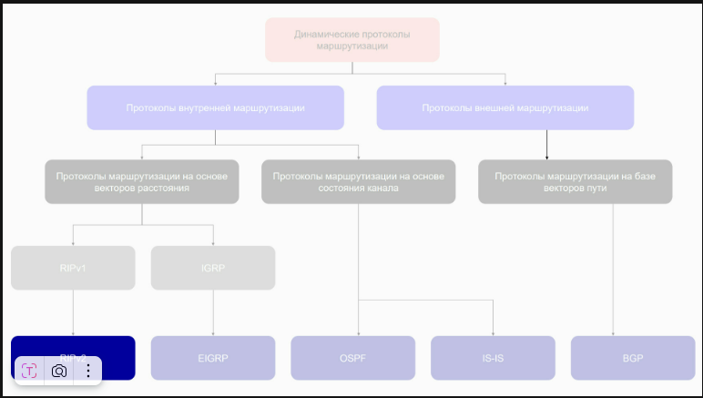
Алгоритм маршрутизации RIP (алгоритм Беллмана — Форда) был разработан в 1969 году для сети ARPANET — прототипа Интернета. В 1994 году было разработано расширение — протокол RIPv2 (RFC 2453), который обеспечивал передачу дополнительной маршрутной информации в сообщениях RIP и повысил уровень безопасности. Впоследствии для работы в среде IPv6 появилась версия RIPng.
RIP — протокол дистанционно-векторной маршрутизации, который оперирует транзитными участками (хоп, или hop) в качестве метрики маршрутизации.
Максимальное количество разрешённых в RIP транзитных участков — 15. Метрика 16 означает «бесконечно большую метрику». Каждый RIP-маршрутизатор по умолчанию передаёт в сеть полную таблицу маршрутизации раз в 30 секунд, что сильно нагружает низкоскоростные линии связи. RIP работает в сетях TCP/IP, используя UDP-порт 520.
Преимущество этого протокола — простота конфигурирования. Но в современных сетевых средах RIP не лучший выбор в качестве протокола маршрутизации, так как его возможности уступают более современным EIGRP, OSPF. Ограничение на 15 транзитных участков не позволяет применять его в больших сетях, поэтому его используют в организациях с небольшой сетью (до 15 роутеров).
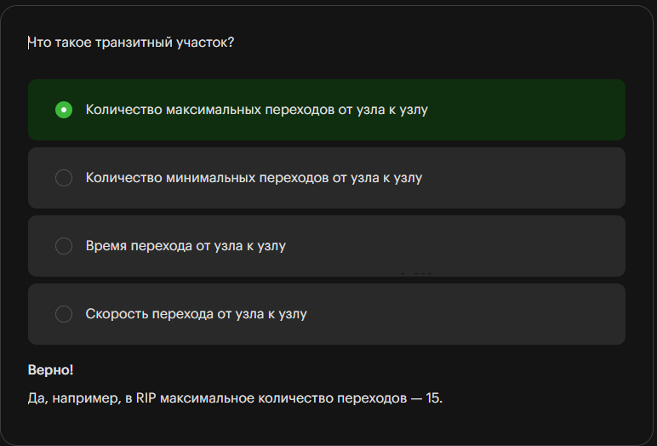

Заключение
Сегодня вы изучили протокол RIP и научились настраивать его самостоятельно. Также вы разобрали причины, из-за которых этот протокол не стоит использовать в крупных сетях, и узнали о случаях, когда он очень удобен для работы.

Router(config)#router rip
Router(config-router)#network 10.0.0.0
Router(config-router)#network 192.168.3.0

